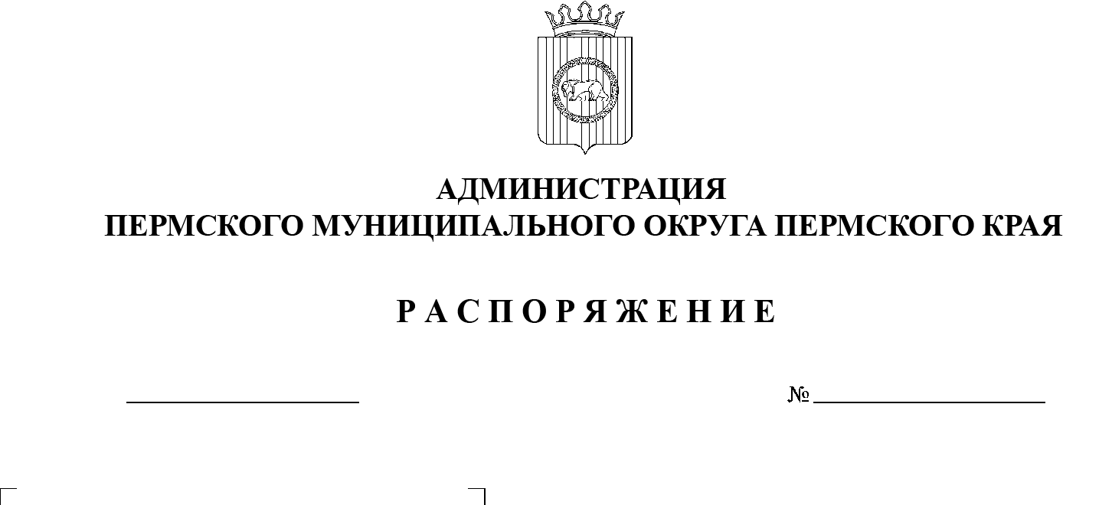
23.05.2026
299-2025-01-07.С-133
О внесении изменения
в подпункт 1.2 пункта 1 распоряжения администрации Пермского муниципального округа Пермского края
от 17 января 2023 г.
№ 299-2024-01-07.С-11
«Об определении уполномоченных должностных лиц территориальных управлений администрации Пермского муниципального округа Пермского края
на совершение нотариальных действий»

В соответствии с пунктом 19 части 1 статьи 16.1 Федерального закона от 06 октября 2003 г. № 131-ФЗ «Об общих принципах организации местного самоуправления в Российской Федерации», пунктом 17 части 1 статьи 6, пунктом 6 части 2 статьи 30 Устава Пермского муниципального округа Пермского края:
1. Внести в подпункт 1.2 пункта 1 распоряжения администрации Пермского муниципального округа Пермского края от 17 января 2023 г. № СЭД-2023-299-01-01-07.С-11 «Об определении уполномоченных должностных лиц территориальных управлений администрации Пермского муниципального округа Пермского края на совершение нотариальных действий» (в редакции распоряжений администрации Пермского муниципального округа Пермского края от 11 апреля 2023 г. № СЭД-2023-299-01-01-07.С-142, от 13 апреля 2023 г. № СЭД-2023-299-01-01-07.С-145, от 18 мая 2023 г. № СЭД-2023-299-01-01-07.С-188, от 03 июля 2023 г.
№ СЭД-2023-299-01-01-07.С-233, от 04 марта 2024 г. № 299-2024-01-07.С-53, от 16 августа 2024 г. № 299-2024-01-07.С-162, от 16 января 2025 г. № 299-2025-01-07.С-8) изменение, изложив его в следующей редакции:
«1.2. в Кондратовском территориальном управлении администрации Пермского муниципального округа Пермского края:
1.2.1. Белоусова Олега Леонидовича, начальника Кондратовского территориального управления администрации Пермского муниципального округа Пермского края, – в отношении следующих населенных пунктов: деревня Кондратово, деревня Заосиново, деревня Берег Камы, деревня Верхняя Хохловка, деревня Гари, деревня Глушата, деревня Гора, деревня Загришинское, деревня Заозерье, деревня Карасье, деревня Мишурна, деревня Мысы, деревня Скобелевка, деревня Сибирь, деревня Сухая, деревня Тупица, село Хохловка, деревня Христофоровка, деревня Ширпы;
1.2.2. Безумову Ольгу Александровну, главного специалиста Кондратовского территориального управления администрации Пермского муниципального округа Пермского края, – в отношении следующих населенных пунктов: деревня Кондратово, деревня Заосиново, деревня Берег Камы, деревня Верхняя Хохловка, деревня Гари, деревня Глушата, деревня Гора, деревня Загришинское, деревня Заозерье, деревня Карасье, деревня Мишурна, деревня Мысы, деревня Скобелевка, деревня Сибирь, деревня Сухая, деревня Тупица, село Хохловка, деревня Христофоровка, деревня Ширпы;».
2. Начальнику Кондратовского территориального управления администрации Пермского муниципального округа Пермского края Белоусову О.Л. направить в территориальный орган юстиции для учета по форме и в порядке, которые установлены федеральным органом юстиции, сведения о должностном лице, указанном в пункте 1 настоящего распоряжения.
3. Опубликовать (обнародовать) настоящее распоряжение в бюллетене муниципального образования «Пермский муниципальный округ» и разместить на официальном сайте Пермского муниципального округа в информационно-телекоммуникационной сети Интернет (www.permokrug.ru).
4. Настоящее распоряжение вступает в силу со дня его подписания.
Глава муниципального округа О.Н. Андрианова

